Урок «Сохранились и поныне Древнерусские твердыни»
(Н. П. Кончаловская)

Рабочий лист № 2.

Ф.И.О. _____________________________________________________________

Выполните задания, используя материалы экспозиции зала «Города-крепости». Сбылась ли мечта русских людей об идеальном городе в эпоху средневековых событий?

Задание № 1. Найдите на интерактивном стенде «Крепости Руси» названия древнерусских городов-крепостей (не менее 7). «Всё это были города Руси лесистой и огромной», выделите их на карте и определите географическое местоположение ___________________________________________________

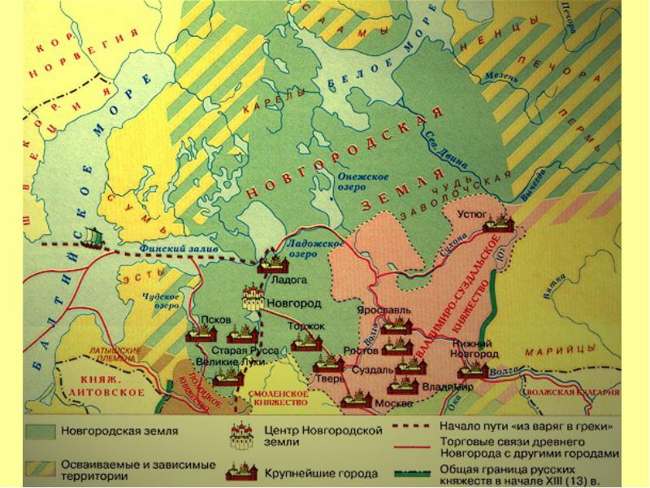

Задание № 2. Перечислите отличительные особенности средневекового города-крепости на Руси (не менее 3). Для этого соотнесите информацию интерактивного стенда «Крепости Руси» и стихотворные строчки Н. П. Кончаловской из поэмы «Наша древняя столица»:

«…И стоит твой Кремль-Детинец
На высоком берегу,
Словно сахарный гостинец
В светлый праздник на торгу…».
________________________________________________________________________________________________________________________________________________________________________________________________________________________________________________________________________________

Задание № 3. На основе информации интерактивного стенда «Крепости Руси» заполните таблицу «Черты древнерусских городов» и сделайте вывод.

Город-крепость | Дата основания | Форма крепости | Кол-во ворот | Кол-во башен | Известные названия башен

Задание № 4. Обратитесь к стенду «Поэзия в камне». С помощью представленной информации закончите предложение по смыслу.

На Западе центром города – населенного пункта, окруженного стенами, – были торговая площадь, замок или Ратуша. «Сердцем» русского города считался….
__________________________________________________________________
Свой выбор ответа обоснуйте. ____________________________________________________________________________________________________________________________________________________________________________________________________________________________________________________________________________________

Задание № 5.1. Используя информацию стенда «Поэзия в камне», узнайте, какой строительный материал использовался на Руси? Запишите кратко технологию его получения._________________________________________________________ _______________________________________________________________________________________________________________________________________________________________________________________________________________

5.2. Составьте словарик древнерусских слов, используемых в строительном деле:

Плинфа –_____________________________________________________________
Валуны – _____________________________________________________________

Задание № 6. Используя информацию стенда «Поэзия в камне», узнайте названия старинных русских построек. Подберите подписи к рисункам.
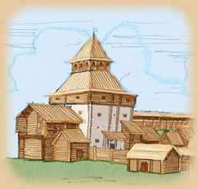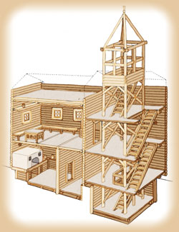

___________________________ ______________________________

Задание № 7. На основе информации стенда «Интересные факты» найдите ответы на вопросы-загадки:
7.1. Укажите названия старинной русской обуви.
____________________________________________________________________________________________________________________________________________________________________________________________________________________________________________________________________________________
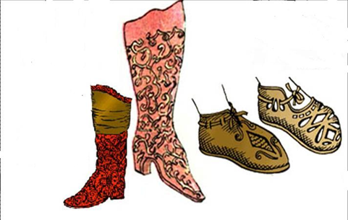
7.2. В старину про новый вид весов сложили загадку: «Кто не крещен, а правдой _______________». Узнайте ее окончание. Укажите название этих весов. _____________________________________________________________________

7.3. До XVI в. на Руси это была мужская длинная нарядная одежда, в переводе с персидского ее название означало «одетый с головы до ног». ___________ _____________________________________________________________________

7.4. На Руси их было более 30 видов – долгих, круглых и треухих. Их называли пряжеными, подовыми, глухими или расстегаями. И каждого из них величали или курник, или горовик, или крупеник, или кулебяка. Назовите популярное блюдо русской кухни. __________________________________________________ _____________________________________________________________________

Задание № 8. С помощью информации стенда «Интересные факты» установите соответствие между названиями верхней древнерусской одежды и определениями.

А) Опашень | а) плащ с рукавами,  с четырехугольным воротником
Б) Охабень | б) летнее пальто
В) Ферезея | в) длинная нарядная мужская одежда
Г) Сарафан | г) плащ в дорогу, не застёгивающийся на пуговицы, а завязывающийся на шнурки у шеи

Задание № 9. Подойдите к интерактивному стенду «Деньги эпохи Рюриковичей». Составьте список древнерусских монет и узнайте курсы монет периода XII–XIII вв. Сделайте выводы о самых распространенных монетах, с какими городами Руси они связаны, о торговых отношениях с иноземными странами.
Список древнерусских монет | Курсы монет

Выводы:_____________________________________________________________________________________________________________________________________________________________________________________________________________________________________________________________________________

Задание № 10.1. Китеж-град – это мечта об идеальном городе в сердцах русских людей. Найдите информацию об этой легенде в экспозиции залов №№ 13,14. Перечислите, на ваш взгляд, основные достоинства средневекового идеального города. Создайте по примеру средневековых мастеров свой план города-крепости.
____________________________________________________________________________________________________________________________________________________________________________________________________________________________________________________________________________________

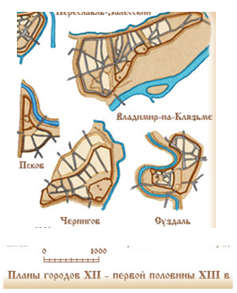
Задание № 10.2. В экспозиции выберите, на ваш взгляд, наиболее укрепленный средневековый город, запишите его название. Свой выбор аргументируйте, запишите не менее 3 примеров.

________________________________________________________________________________________________________________________________________________________________________________________________________________________________________________

